A – HAŞILIN TANIMI:

Çok basit kelimelerle haşılın tanımı ipliğin dokunabilirliğini sağlamadır.
Çözgüden gelen iplikler dokuma tezgahına girdiği zaman çeşitli etkilere maruz kalır. (Bkz. Şekil 1). Çözgü köprüsünde iplik bükülür, lamel ve gücülerde sürtünmeye maruz kalır ve uzamaya uğrarlar. Taraklarda ise iplik hem sürtünme, hemde darbeye maruz kalır. Bütün bu etkilerle karşı karşıya kalan ipliğin dokunabilmesini, sahip olduğu çeşitli özelliklerle sağlayan haşıl maddesidir.

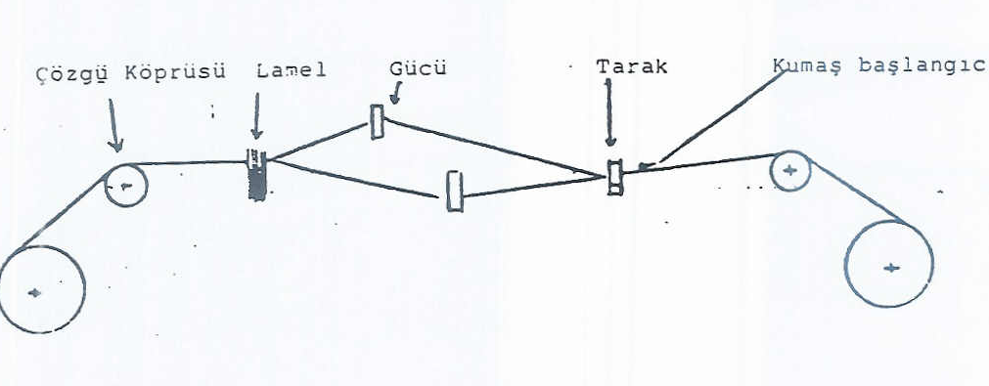

Şekil 1. Dokuma Tezgahının Görünümü

